**6.2. CÂY NHỊ PHÂN (BINARY TREE)**

Cây nhị phân là một dạng quan trọng của cấu trúc cây. Nó có đặc điểm là mọi nút trên cây chỉ có tối đa hai nhánh con. Với một nút thì người ta cũng phân biệt cây con trái và cây con phải của nút đó. Cây nhị phân là cây có tính đến thứ tự của các nhánh con.

Cần chú ý tới một số dạng đặc biệt của cây nhị phân

Các cây nhị phân dưới đây được gọi là **cây nhị phân suy biến** (degenerate binary tree), các nút không phải là lá chỉ có một nhánh con. Cây a) được gọi là cây lệch phải, cây b) được gọi là cây lệch trái, cây c) và d) được gọi là cây zíc-zắc.

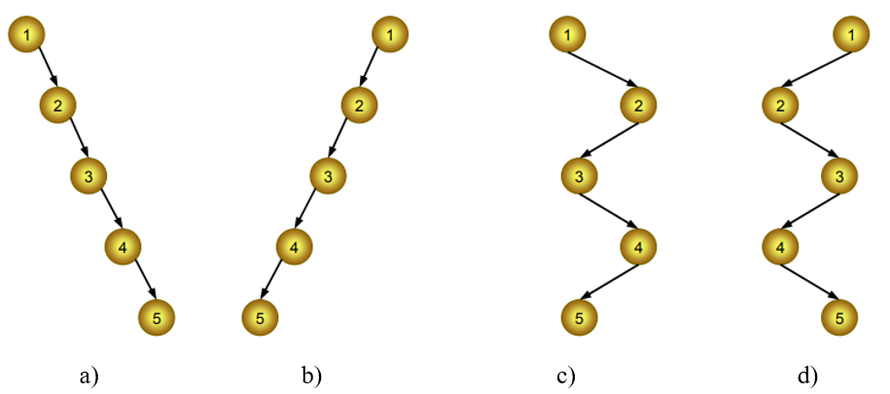

**Các dạng cây nhị phân suy biến**

Các cây trong hình dưới đây được gọi là **cây nhị phân hoàn chỉnh** (complete binary tree): Nếu chiều cao của cây là h thì mọi nút có mức < h - 1 đều có đúng 2 nút con. Còn nếu mọi nút có mức  h - 1 đều có đúng 2 nút con như trường hợp cây f) ở trên thì cây đó được gọi là **cây nhị phân đầy đủ** (full binary tree). Cây nhị phân đầy đủ là trường hợp riêng của cây nhị phân hoàn chỉnh.

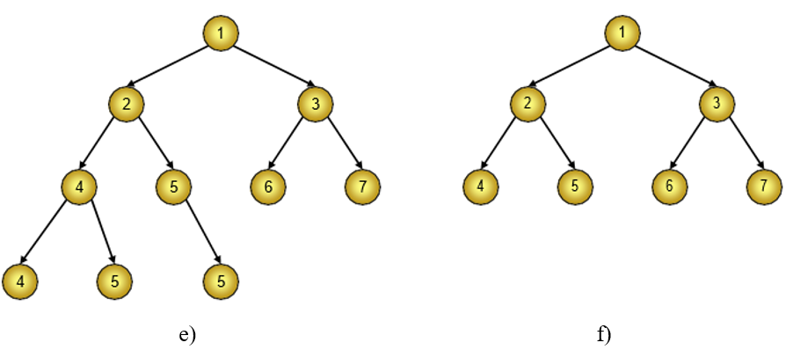

**Cây nhị phân hoàn chỉnh và cây nhị phân đầy đủ**

Ta có thể thấy ngay những tính chất sau bằng phép chứng minh quy nạp:

Trong các cây nhị phân có cùng số lượng nút như nhau thì cây nhị phân suy biến có chiều cao lớn nhất, còn cây nhị phân hoàn chỉnh thì có chiều cao nhỏ nhất.

Số lượng tối đa các nút trên mức i của cây nhị phân là 2i-1, tối thiểu là 1 (i  1).

Số lượng tối đa các nút trên một cây nhị phân có chiều cao h là 2h-1, tối thiểu là h (h  1). Cây nhị phân hoàn chỉnh, không đầy đủ, có n nút thì chiều cao của nó là h = [log2(n + 1)] + 1.

Cây nhị phân đầy đủ có n nút thì chiều cao của nó là h = log2(n + 1)